**Icy Dock TurboSwap MB171SP-1B - nowa stacja dokująca dla dysków 3,5"**

**Icy Dock TurboSwap MB171SP-1B to stacja dokująca o wzmocnionej konstrukcji przeznaczona do współpracy z dyskami 3,5" SAS/SATA. Jej budowa umożliwia instalację nośników bez użycia dodatkowych narzędzi czy tacek dyskowych, umożliwiając tym samym błyskawiczny dostęp do danych bez konieczności otwierania obudowy komputera. TurboSwap MB171SP-1B posiada osobny przełącznik zasilania oraz wytrzymałą, metalową osłonę drzwiczek dla pełnej ochrony dysku.**

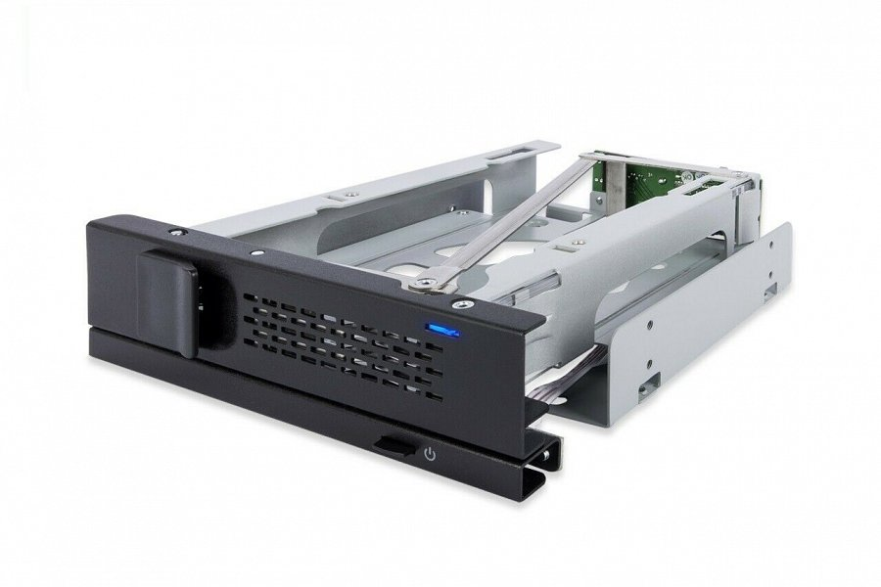

Icy Dock TurboSwap MB171SP-1B to stacja dokująca o wzmocnionej konstrukcji przeznaczona do współpracy z dyskami 3,5" SAS/SATA. Jej budowa umożliwia instalację nośników bez użycia dodatkowych narzędzi czy tacek dyskowych, umożliwiając tym samym błyskawiczny dostęp do danych bez konieczności otwierania obudowy komputera. TurboSwap MB171SP-1B posiada osobny przełącznik zasilania oraz wytrzymałą, metalową osłonę drzwiczek dla pełnej ochrony dysku.

**Instalacja bez użycia narzędzi ze wsparciem hot-swap**

Kieszeń TurboSwap nie używa tacek dyskowych - do instalacji dysku nie potrzeba żadnych śrubek czy narzędzi. Po prostu włóż dysk 3,5" SAS lub SATA do zatoki dyskowej, zamknij drzwiczki i ciesz się dostępem do swoich danych. Po zakończeniu pracy otwórz drzwiczki aby usunąć nośnik - metalowy zawias gwarantuje płynne i bezpieczne rozłączenie dysku.

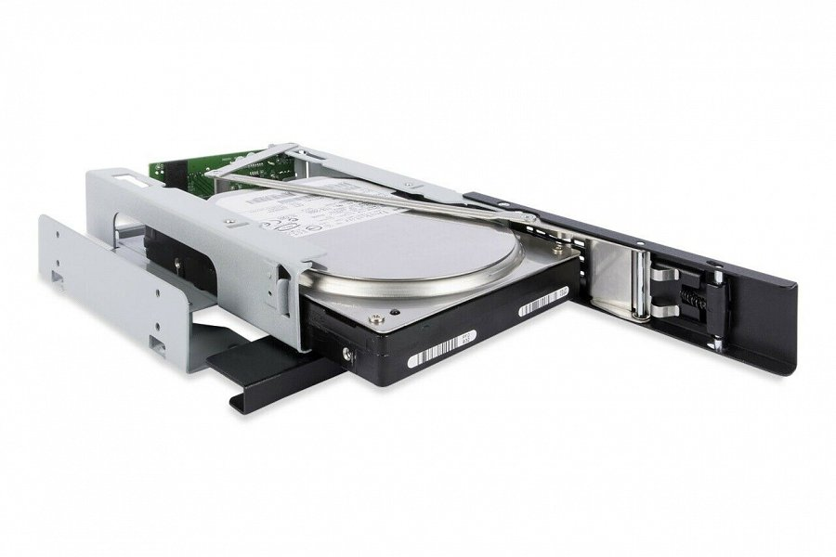

**W pełni metalowa konstrukcja**

Aby zapewnić niezawodność na wiele lat, obudowa TurboSwap została wykonana z metalu. Wytrzymała konstrukcja zapewnia ochronę nawet w ciężkich warunkach środowiskowych.

**Wydajne odprowadzanie ciepła**

Przewiewna konstrukcja oraz odpowiednio rozmieszczone otwory wentylacyjne dbają o odprowadzanie nadmiaru energii cieplnej wydzielanej przez pracujący dysk.

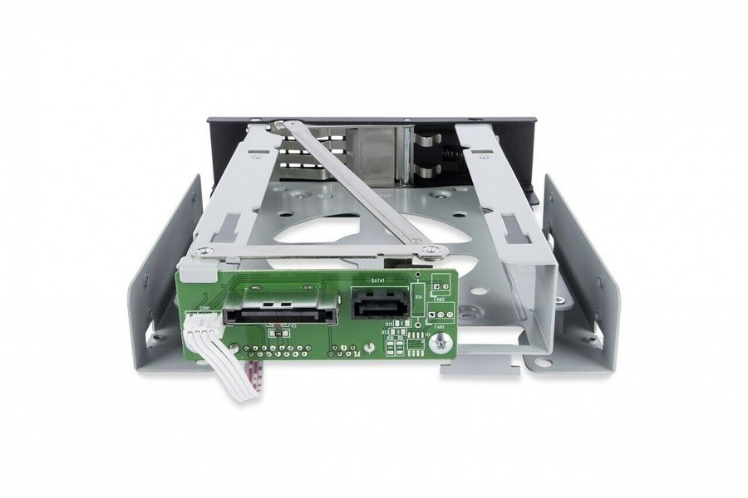

**Możliwość instalacji wentylatora**

TurboSwap MB171SP-1B posiada dodatkowe otworzy montażowe umożliwiające instalację wentylatora 80mm. Wystarczy przykręcić go do obudowy oraz podłączyć zasilanie.

**Przełącznik zasilania oraz wskaźnik stanu**

TurboSwap wyposażony został w manualny przełącznik zasilania umożliwiający wyłączenie dysku gdy nie jest on używany. O uruchomieniu nośnika oraz jego odczycie informuje czytelny wskaźnik w formie diody LED.

Więcej informacji można znaleźć na [stronie producenta](https://www.icydockpl.pl/goods.php?id=323).